Муниципальное бюджетное дошкольное образовательное учреждение
"Детский сад № 30 комбинированного вида"

Проект
«Мир моей реки»
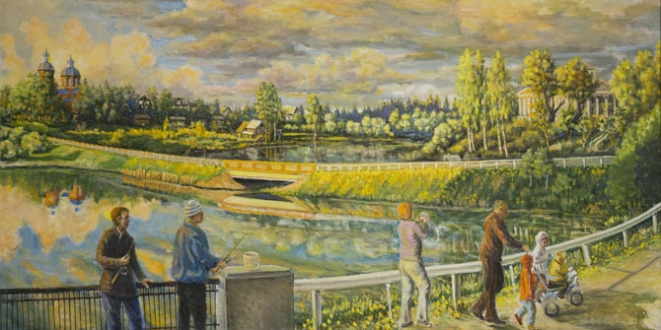

Разработчики:
воспитатели
Сиротова Ольга Анатольевна
Шапошникова Анастасия Владимировна

с. Рождествено
2020

Оредеж
В осенний день блистая как стекло,
потрескивая крыльями, стрекозы
над лугом вьются. В Оредеж глядится
сосновый лес, и тот, что отражен, —
яснее настоящего. Опавшим
листом шурша, брожу я по тропам,
где быстрым, шелковистым поцелуем
луч паутины по лицу пройдет
и вспыхнет радугой. А небо — небо
сплошь синее, насыщенное светом,
и нежит землю, и земли не видит.
Актуальность: экологическое образование начинается со знакомства с объектами ближайшего окружения, с которыми ребенок сталкивается каждый день. Начать надо с малого, то есть со своей малой родины: родного поселка, любимой реки. Узнать их историю, проблемы, учить разумному общению с природой. Ведь природа нашего края удивительна и разнообразна. Но особую роль всегда играла река. Отсюда вытекает проблема: как не навредить реке. Ведь после отдыхающих берега превращаются в свалки мусора, кроме того, происходит затягивание естественного русла реки илом.
Человек наделен особым природным даром – разумом, благодаря которому, мы вполне можем строить свою жизнь так, чтобы не гибли и не страдали животные и растения, чтобы не исчезали леса и водоемы. Бережно относиться к природе может каждый, но чтобы таких людей становилось больше, необходимо воспитывать экологически грамотных, культурных людей и начинать эту работу необходимо с детского сада. На это и рассчитан наш проект.
Вид проекта: долгосрочный, познавательно-исследовательский.
Срок реализации проекта с сентября 2019 по май 2020
Участники проекта: дети средней группы, педагоги и родители.
Проблема: недостаточные знания детей о реке Оредеж, о ее значении в жизни человека, окружающей природы, животных; несоблюдение правил экологически грамотного поведения.
Цель проекта: создание условий для ознакомления детей с рекой Оредеж, формирование у детей познавательного интереса к природе родного края, предпосылок экологического сознания, организация художественно-продуктивной и творческой деятельности.
Задачи проекта:
Образовательные:
-повышать экологическую культуру педагогов, родителей, детей;
- расширить представления о значении воды для всего живого и в частности для села;
- напомнить детям правила поведения в природе, а именно около рек
Воспитательные:
- воспитывать желание общаться с природой, не загрязняя ее.
- объяснить, что безопасность около рек зависит от того, насколько хорошо дети знают и выполняют правила поведения около водоема.
воспитывать у детей ответственность за свою безопасность и жизнь других людей.
Развивающющие:
- развивать познавательный интерес к миру природы;
- обогащать и активизировать словарь детей по данной теме;
- развивать навыки творческого рассказывания;
- ориентировать родителей на познавательное общение с ребенком;
Ресурсы:
Материально-технические: компьютер, предметно-развивающая среда группового помещения.
Информационные: методическая литература, дидактические пособия, фотоматериалы, художественная литература
Нормативно-правовые: организация детской деятельности в ДОУ» соблюдение СанПиНа
Предполагаемый результат: приобретение детьми знаний о реке Оредеж;
Повышение уровня экологической культуры у детей и их родителей;
Развитие у детей познавательного интереса к объектам природы ближайшего окружения, в частности, к реке;
Расширение словарного запаса, через беседы и чтение художественной литературы о родном крае;

Итоговые мероприятия:
I этап. Организационно-подготовительный.
Обсуждение целей и задач проекта с родителями и детьми, создание условий для реализации проекта.
Содержание работы:
- Разработка проекта;
- Подборка детской художественной, методической и познавательной литературы;
- Подборка цикла занятий по разным видам деятельности на заданную тему по лексическим темам;
- Разработка конспектов занятий;
- Подготовка информации для родителей по теме проекта.
II Этап Основной
Познавательное, речевое развитие.

Труд.
Ручной труд:
Безопасность.
Художественно-эстетическое развитие:
Рисование –
Лепка –
Аппликация
Здоровье.
.

III Этап Заключительный.

Приложение №1

Используемая литература:
Интернет-сайты.
Воспитателям.ru  Дошколёнок.ру  MAAM.ru  Планета детства | http://vospitateljam.ru/category/portfolio/  http://dohcolonoc.ru/carta.html  http://www.maam.ru/registration
 | http://planetadetstva.net/vospitatel

Приложение № 1

Приложение №3

